Добрый день!
Для участия в мероприятии, Вам необходимо перейти по ссылке https://tconf.szgmu.ru/c/1165435495
нажать на кнопку «Браузер»:

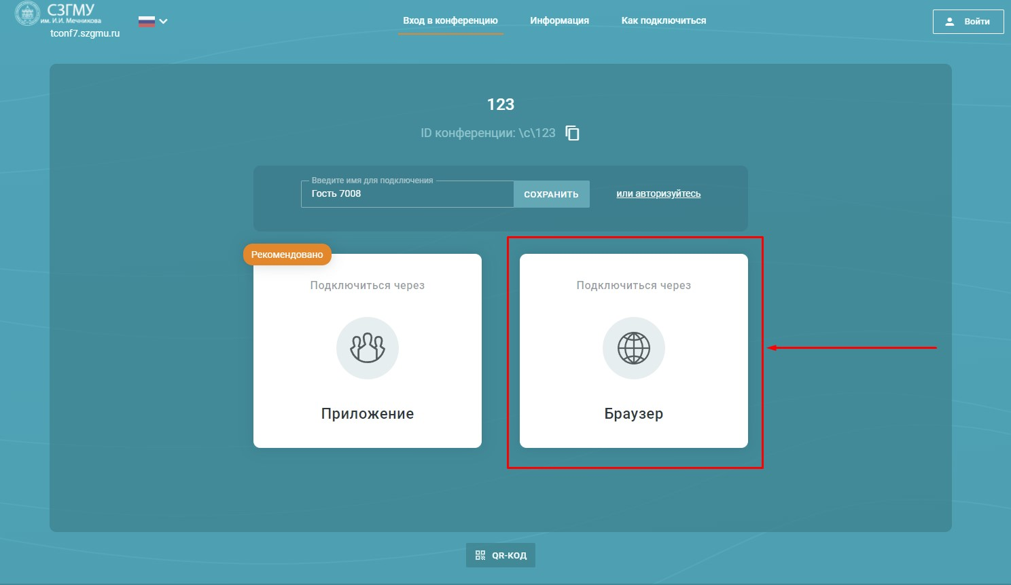

ввести свои Ф.И.О.
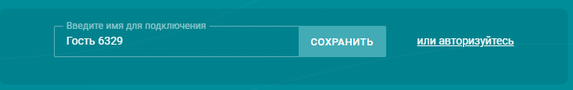

Ввести PIN: 529674
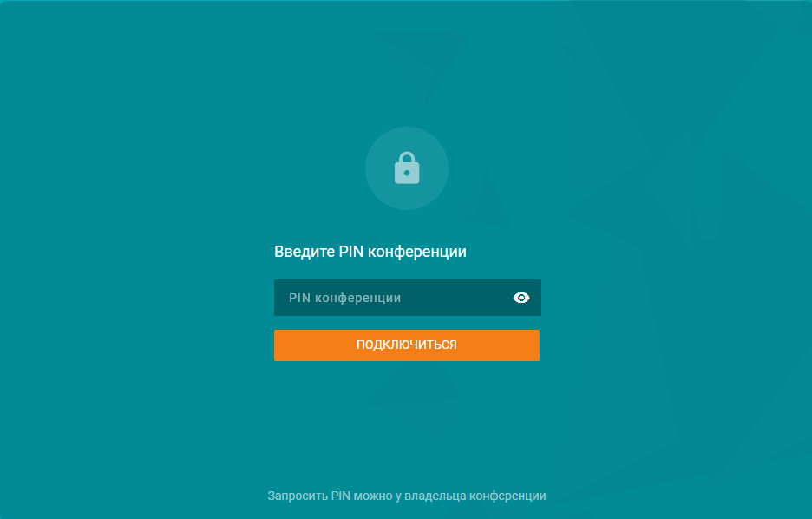
и нажать «ПОДКЛЮЧИТЬСЯ».
Разрешить браузеру использовать ваши периферийные устройства (камеру и микрофон).

Если у Вас возникнут проблемы с подключением, скачайте программу для удаленного управления AnyDesk https://download.anydesk.com и свяжитесь со мной по телефону: 8(812) 303-51-14 доб. 3 с понедельника по пятницу.

